

**МИНОБРНАУКИ РОССИИ**

**федеральное государственное бюджетное образовательное учреждение**

**высшего образования**

**«Московский государственный технологический университет «СТАНКИН»**

**(ФГБОУ ВО «МГТУ «СТАНКИН»)**

|  |  |  |
| --- | --- | --- |
| |  |  | | --- | --- | | Институт цифровых интеллектуальных систем | Кафедра  компьютерных систем управления | |

Дисциплина «Основы системного программного обеспечения»

**Отчет по лабораторной работе №2**

|  |  |  |
| --- | --- | --- |
| Выполнил  студент гр. АДБ-18-07: | _____________ _____________  *(дата) (подпись)* | Балашов Н.Р. |
| Проверил  к.т.н., доцент | _____________ _____________  *(дата) (подпись)* | Ковалев И.А. |

**Москва 2021 г.**

# **Цель**

Освоить работу с виртуальной машиной VMWare Player, а также основы работы с командной строкой Windows

# **Выполнение работы**

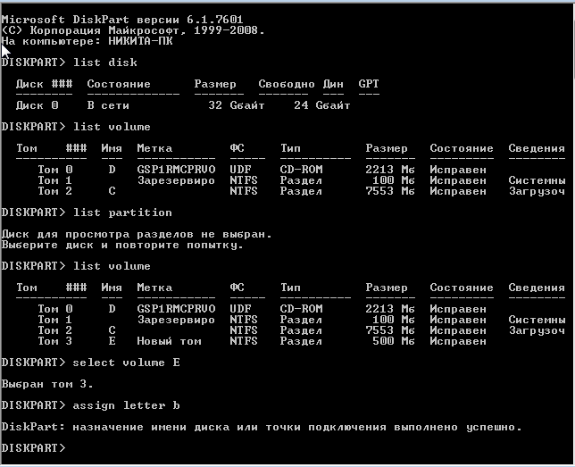

Рис.1.Ввод данных о дисках. Переименование тома(в ходе выполнение был создан новый том Е)

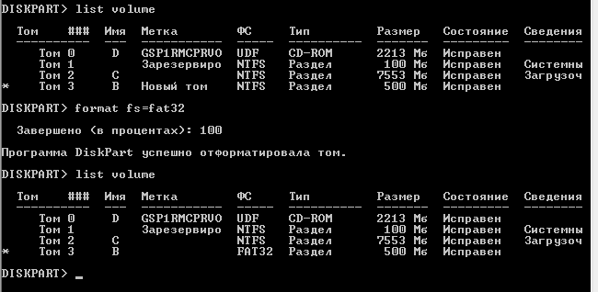

Рис.2.Форматирование выбранного диска в формат fat32.

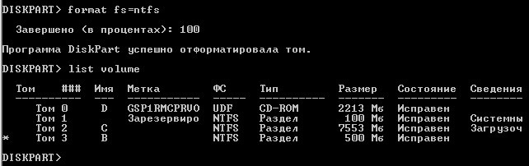

Рис.3.Форматирование выбранного диска обратно в формат ntfs.

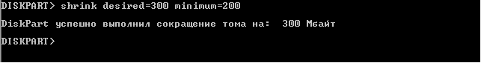

Рис.4.Разделение диска.

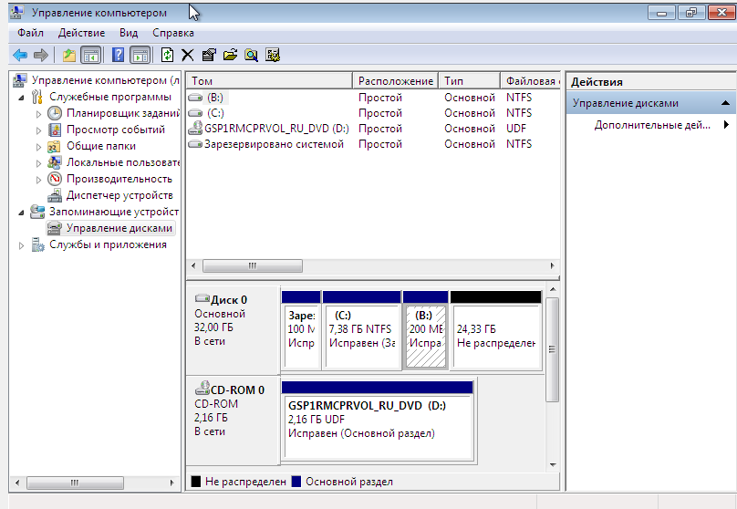

Рис.5.управление дисками.

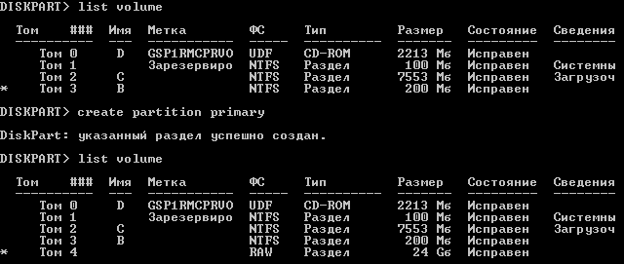

Рис.6.Создаём новый раздел.

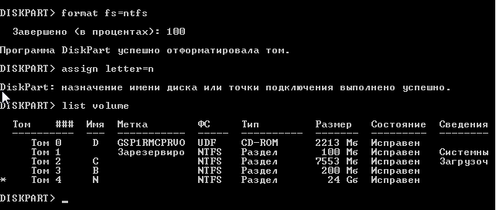

Рис.8.Переименование нового раздела

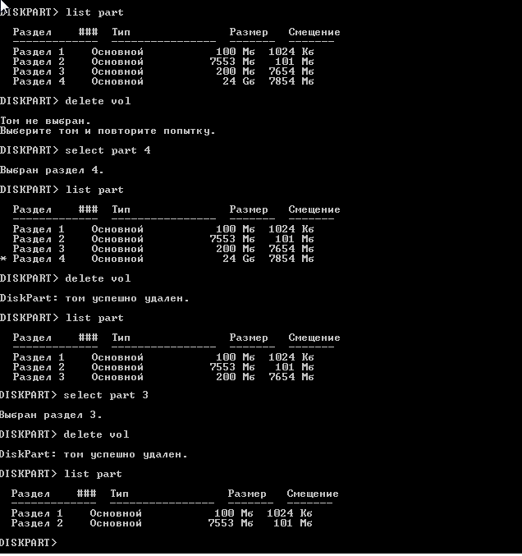

Рис.9.Удаляем тома

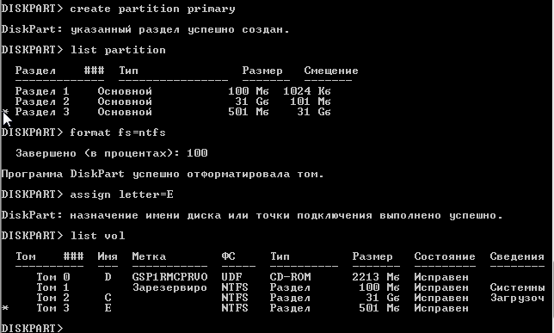

Рис.9.Создаём новый раздел(восстанавливаем первоначальный вид)

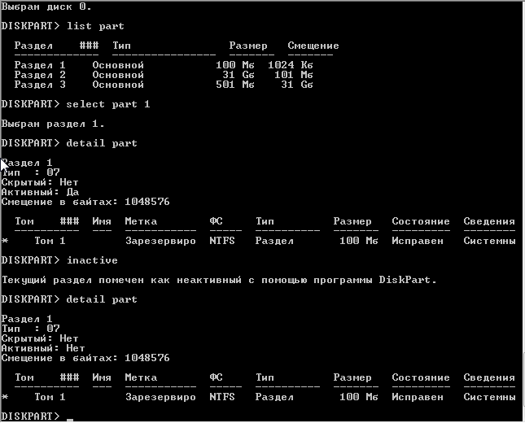

Рис.9.Делаем раздел с загрузчиком неактивным.

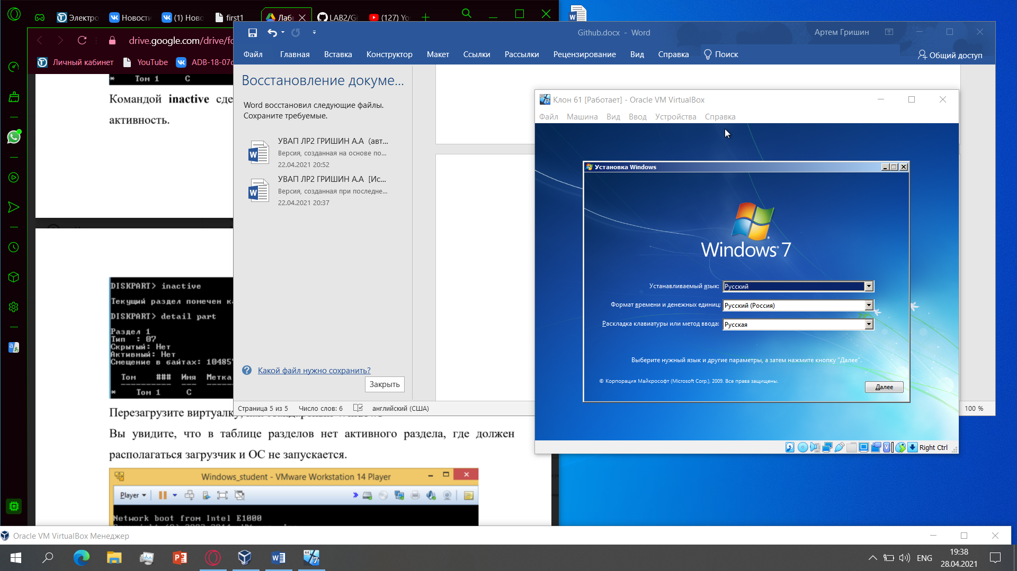

Рис.10.Windows не активен

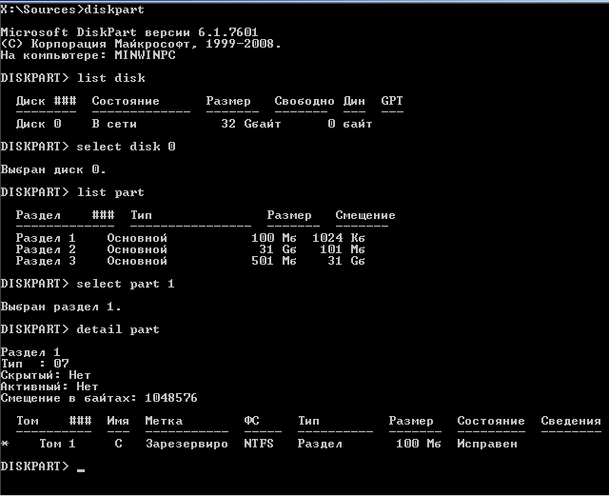

Рис.11.выбираем раздел с загрузчиком и восстанавливаем его.

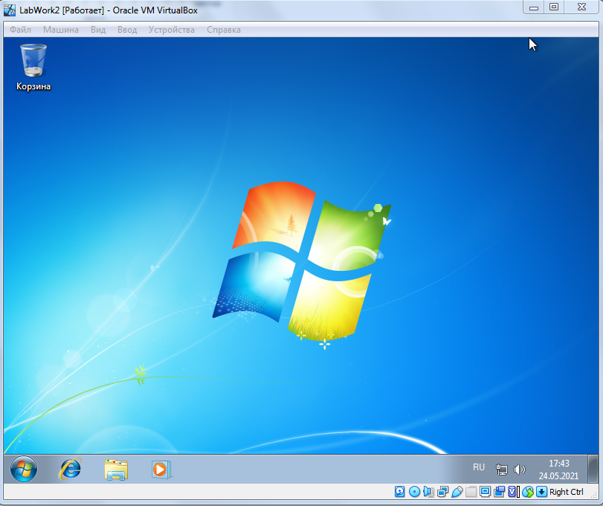

Рис.12. Windows запускается после перезагрузки виртуальной машины

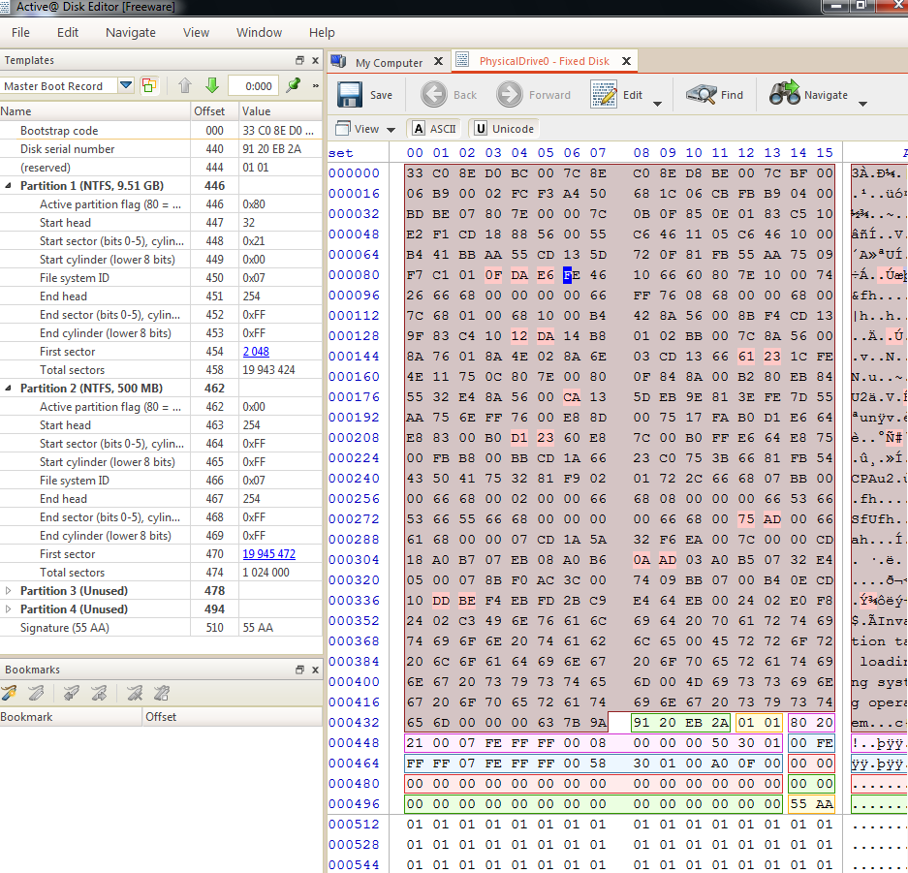

Рис.13. Ломаем загрузчик.

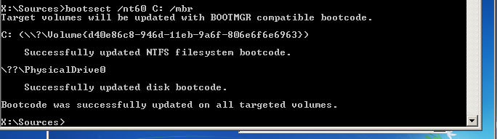

Рис.14. Восстанавливаем загрузчик.

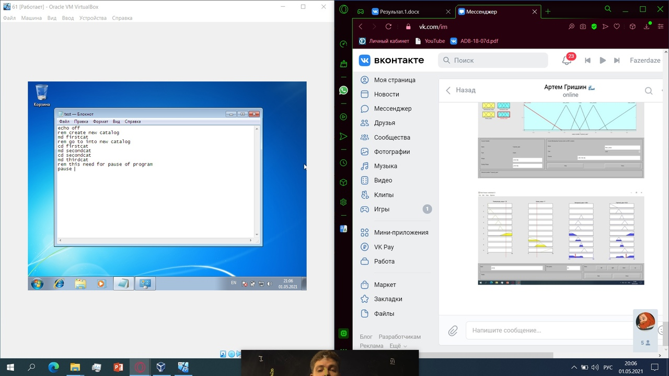

Рис.15.Скрипт создания папок

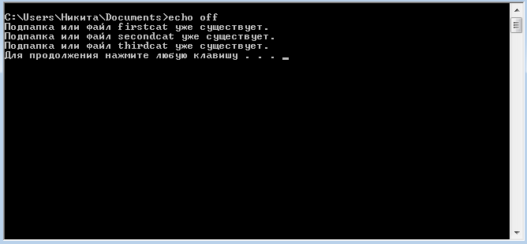

Рис.16.Скрипт создания папок

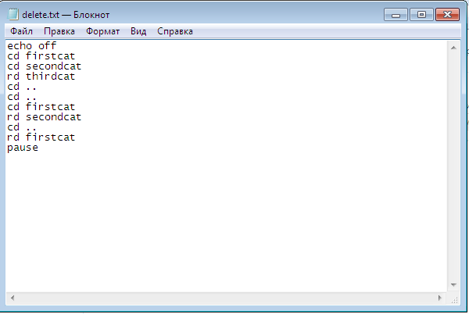

Рис.17.Скрипт удаления папок

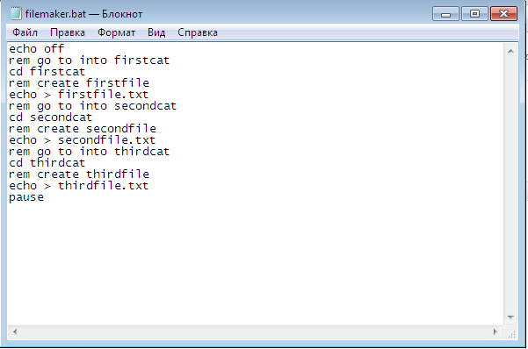

Рис.18.Скрипт создания папок и файлов

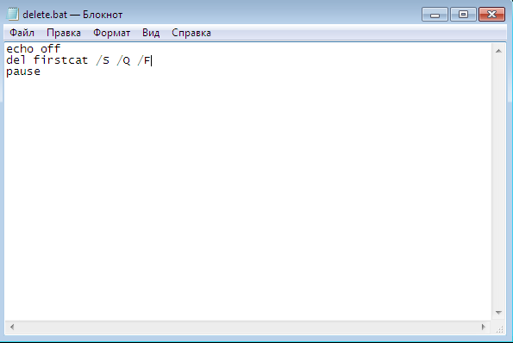

Рис.19.Скрипт удаление файлов

Индивидуальное задание

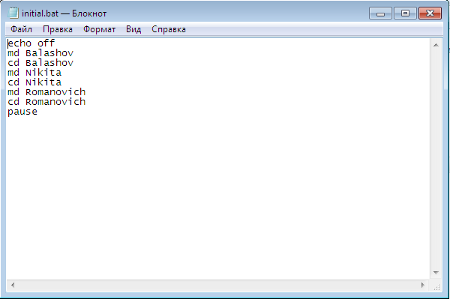

Рис.20.Выполнение индивидуального задания

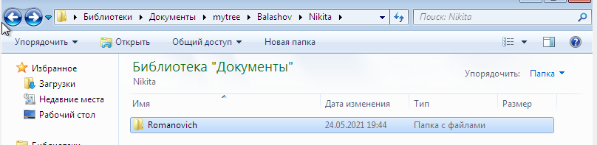

Рис.21.Выполнение индивидуального задания

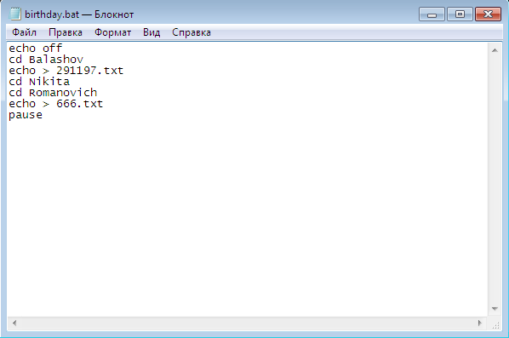

Рис.22.Выполнение индивидуального задания

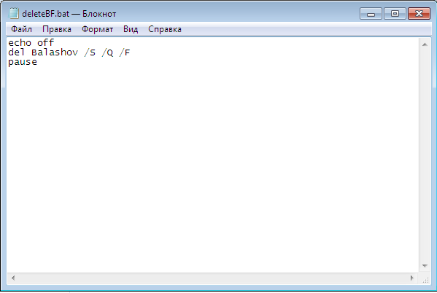

Рис.23.Выполнение индивидуального задания

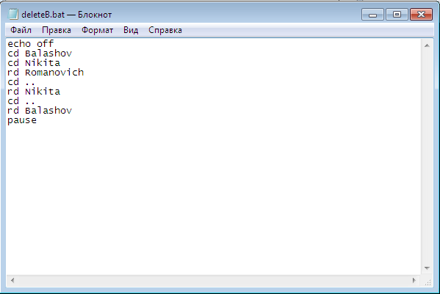

Рис.24.Выполнение индивидуального задания

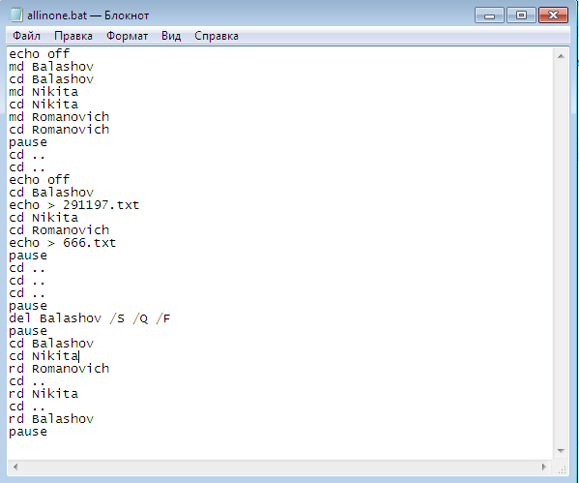

Рис.25.Выполнение индивидуального задания

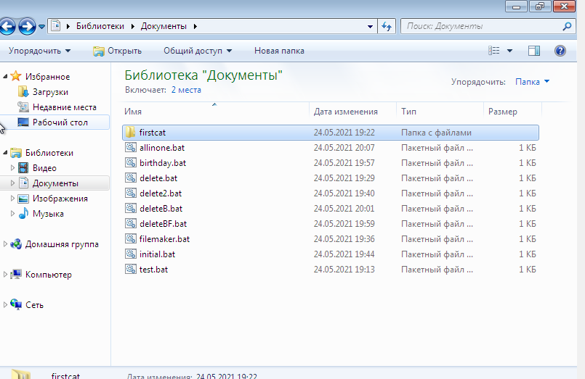

Рис.26.Выполнение индивидуального задания

# **Вывод**

В ходе работы была освоена работа с виртуальной машиной VMWare Player, а также основы работы с командной строкой Windows